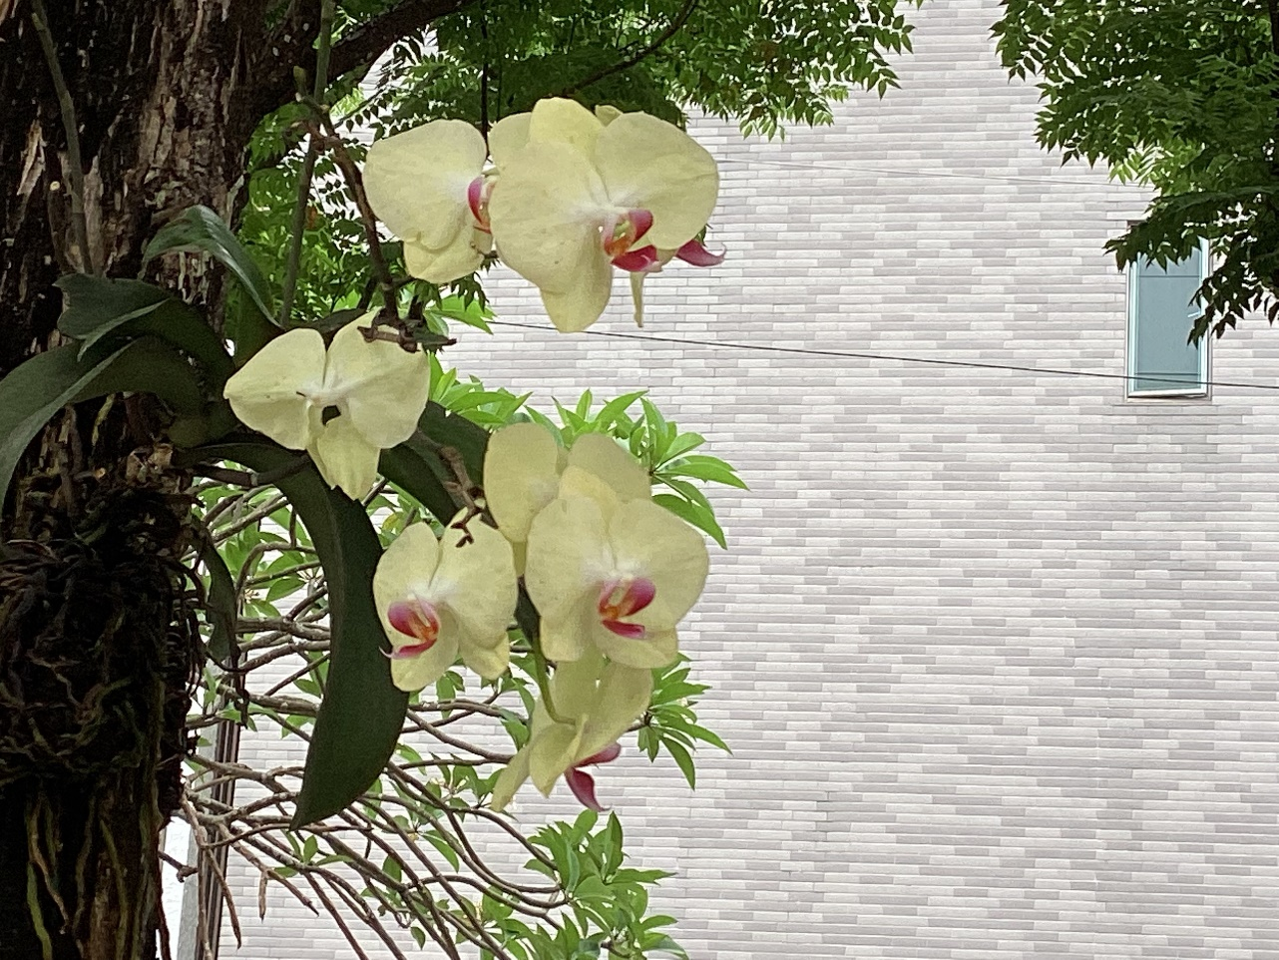

黃黃的花朵
  - 我看著這一朵花像一串爆竹，
李常光| 花現大目降| 20230512

